МГТУ им. Н.Э. Баумана
Факультет «Информатика и системы управления»

ДИСЦИПЛИНА:
«Разработка Интернет-приложений»

Отчет по лабораторной работе №1
«Когнитивные карты»

Выполнил:
Студент 3 курса
Факультет ИУ
Группа ИУ5-51Б
Сукиасян В.М.
Преподаватель:
Гапанюк Ю. Е.

- Задание лабораторной работы
В этой лабораторной работе необходимо составить MindMap и концептуальную карту. По теме проекта домашнего задания №2.
- MindMap используется для описания организационных структур или простых вариантов сущностей предметной области. Для выполнения этой части задания можно использовать пакет XMind или сервис MindMup.
- Концептуальные карты используются для описания сложных вариантов сущностей предметной области с учетом связей между ними. Для выполнения этой части задания можно использовать пакет CmapTools.
В результате выполнения домашнего задания должны быть разработаны MindMap и концептуальная карта.
- Краткое описание предметной области
В сервисе для поиска работы и сотрудников HeadHunter пользователь может иметь одну из 2 ролей, либо соискатель, либо работодатель. Работодатель на главной странице может создать новую вакансию, может просмотреть все отклики на свои уже выложенные вакансии, также он может найти соискателя по выбранным критериями(фильтрам). Предусмотрена возможность чата с выбранным соискателем.
Соискатель в свою очередь может искать вакансии по выбранным фильтрам и конечно же создавать свои резюме. Также существует возможность посмотреть предложения о работе от работодателей, написать какой-то организации письмо в чате, откликнуться на какую-либо вакансию и посмотреть список рекомендованных вакансий на основе тех резюме, которые он выкладывал.
- MindMap
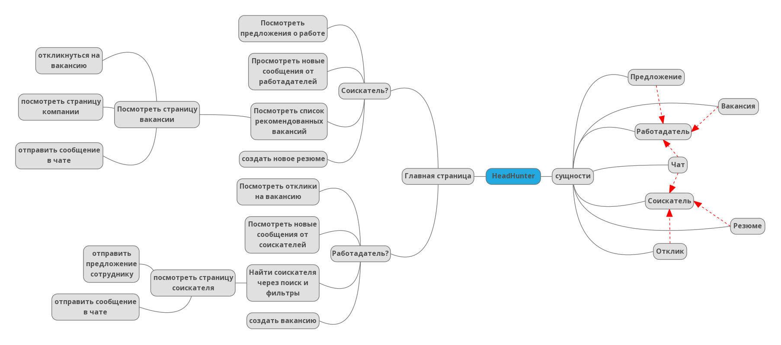

- Концептуальная карта
